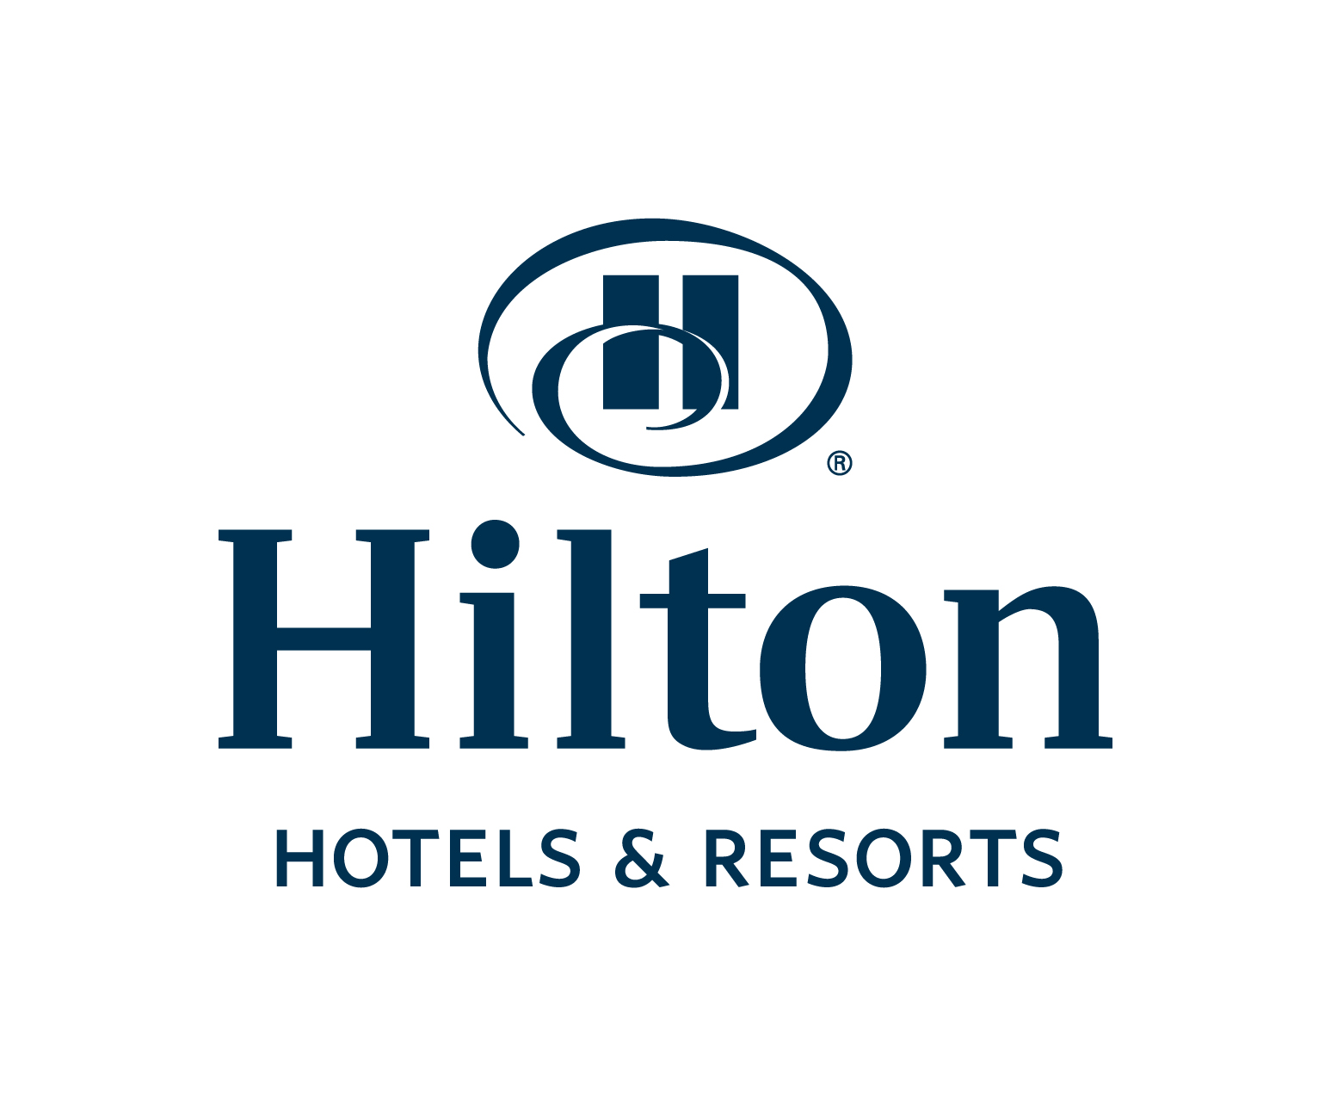

KONTAKT:
Markéta Šebková
Hilton Prague & Hilton Prague Old Town
+420 224 842 711
marketa.sebkova@hilton.com

Pražské hotely Hilton věnovaly částku 53 500 Kč na výcvik asistenčního psa pro malého Jakuba
PRAHA – 11. září 2013 – Pražské hotely Hilton věnovaly 53 500 Kč na výcvik asistenčního psa pro pětiletého Jakuba Vykyselu, který trpí dětskou obrnou. Šek předal rodině postiženého chlapce generální ředitel pražských hotelů Hilton Michael Specking za účasti zástupců hotelů Hilton a Pestré společnosti, která se výcvikem asistenčních psů zabývá.
Hotel Hilton Prague a Hilton Prague Old Town přispívají na výcvik asistenčního psa Bentleyho pro malého Jakuba Vykyselu. Bentley bude Jakubovi pomáhat při běžných denních úkonech, při cvicích na zlepšení motoriky v rámci náročné rehabilitace a také přispěje k jeho větší samostatnosti. Během slavnostního předání šeku Bentley s Kubíkem obecenstvu předvedli, co se zatím spolu naučili.
Výcvik asistenčního psa stojí kolem 180 000 Kč a příspěvek pražských hotelů Hilton, který činí celkem 103 500 Kč, byl předán ve dvou částkách. Peníze pocházejí z výtěžku kampaně „Small Chage, Big Difference”, která vybízí hosty při pobytu v hotelích Hilton Worldwide, aby dobrovolně ke svému hotelovému účtu přispěli částkou 1 Euro. Od počátku kampaně v roce 2004 se již vybralo 1,33 milionu Euro ve prospěch dětských charitativních organizací.
-###-

O Pestré společnosti
Obecně prospěšná společnost vznikla začátkem roku 2009 z iniciativy několika lidí se společným zájmem o kynologii a práci v sociální oblasti. Posláním společnosti je kvalitní výcvik a předání asistenčních psů osobám se zdravotním postižením, aktivní zaměstnávání osob se zdravotním postižením, vzdělávací program pro školy, osvětová činnost pro širokou veřejnost, realizace projektů k volnočasovým aktivitám lidí s postižením a kynologická poradna.
Pro více informací o Pestré společnosti navštivte http://www.pestraspolecnost.cz/.

O Hilton Worldwide
Hilton Worldwide je vedoucí celosvětovou hotelovou společností, pod kterou spadá ubytování od luxusních hotelů a rezortů s kompletní nabídkou služeb až po apartmány pro dlouhodobé pobyty a hotely střední cenové kategorie. Již 94 let společnost Hilton Worldwide nabízí firemní klientele i turistům to nejlepší ubytování, služby, vybavení i hodnotu. Společnost je odhodlána pokračovat v tradici poskytování výjimečných zážitků hostům napříč svými značkami po celém světě. Značky společnosti Hilton Worldwide zahrnují více než 4 000 hotelů a ubytovacích zařízení typu timeshare, s více než 650 000 pokoji v 90 zemích. Řadí se mezi ně Waldorf Astoria Hotels & Resorts, Conrad Hotels & Resorts, Hilton Hotels & Resorts, Doubletree by Hilton, Embassy Suites Hotels, Hilton Garden Inn, Hampton Hotels, Homewood Suites by Hilton, Home2 Suites by Hilton a Hilton Grand Vacations. Společnost Hilton Worldwide provozuje také světový věrnostní program Hilton HHonors®. Pro více informací navštivte www.hiltonworldwide.com a připojte se k Hilton Worldwide na www.facebook.com/hiltonworldwide, www.twitter.com/hiltonworldwide, www.youtube.com/hiltonworldwide, www.flickr.com/hiltonworldwide a www.linkedin.com/company/hilton-worldwide

